# UE5_Lyra学习指南_074_构建主动画蓝图线程安全逻辑
本文章仅为小刚-B站课堂-虚幻引擎视频课程Lyra-精讲的演讲手稿.
本套课程链接:
[UE5]虚幻引擎游戏案例Lyra精讲
https://www.bilibili.com/cheese/play/ss112001159
前置课程链接:
[UE5]虚幻引擎UEC++从基础到进阶
https://www.bilibili.com/cheese/play/ss28043
文章内容由小刚撰写,采用了以下多种方式:
1.口述转文字
2.AI重构
3.参考引擎源码
4.Lyra工程源码
5.结合社区论坛各位大佬的解析

概述
本节主要构建我们的主要的动画蓝图状态机

构建线程安全的事件图表
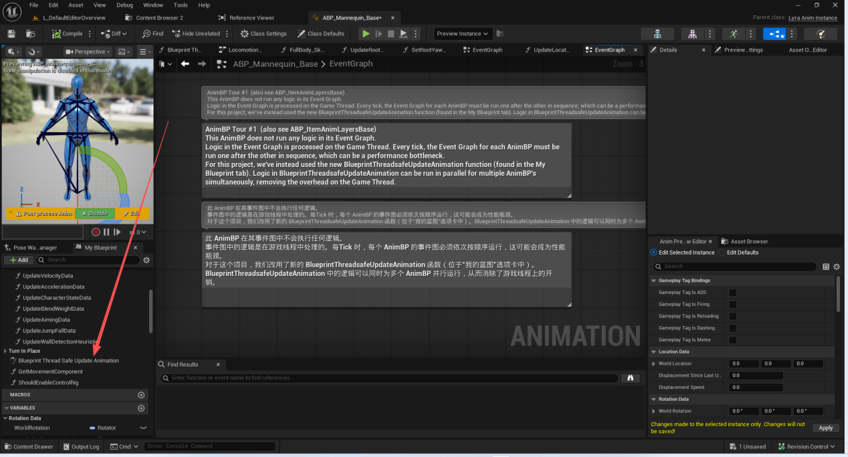
重写Blueprint Thread Safe Update Animation

Blueprint Thread Safe Update Animation
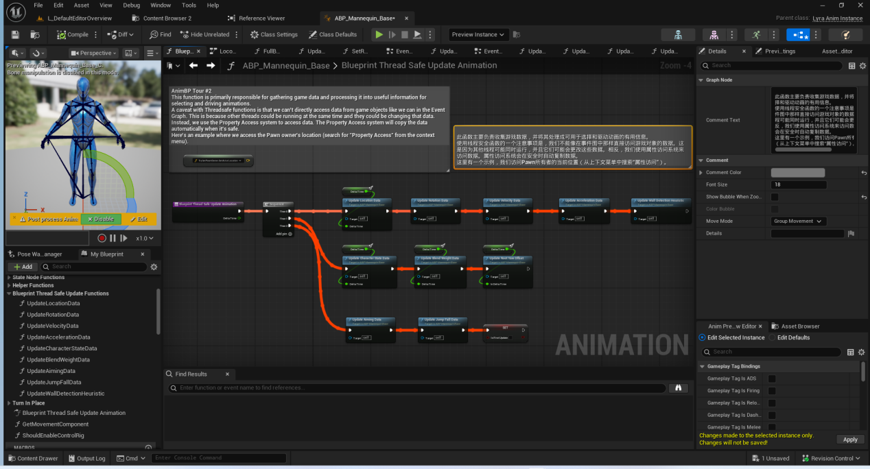

此时我们最好一次性把所有成员变量都粘贴过去 避免我们反复在这里创建.

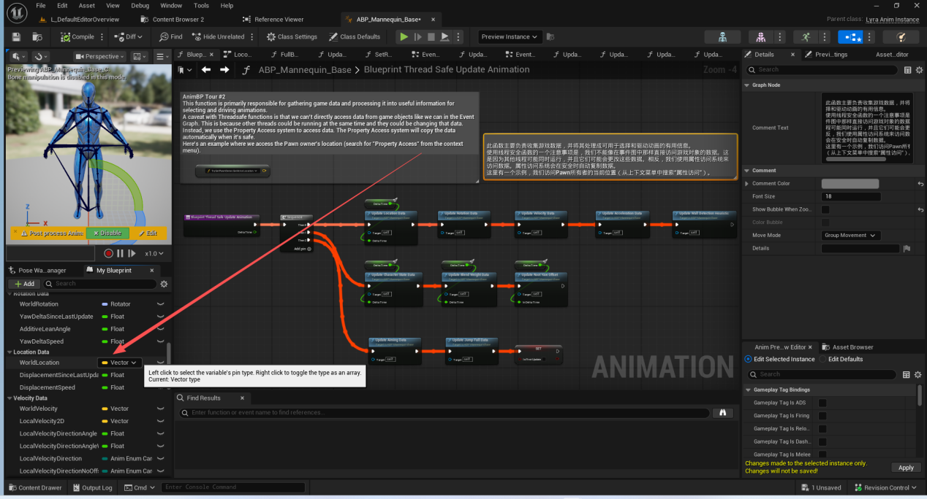

同时 我们一次性把这十二个函数创建出来,避免我们反复创建函数
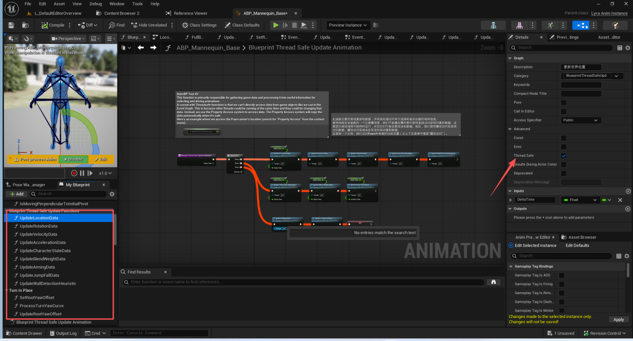

UpdateLocationData
更新人物的世界位置,并根据位置的距离插值计算两帧之间的实际位移速度,首帧,位移和速度均为0.
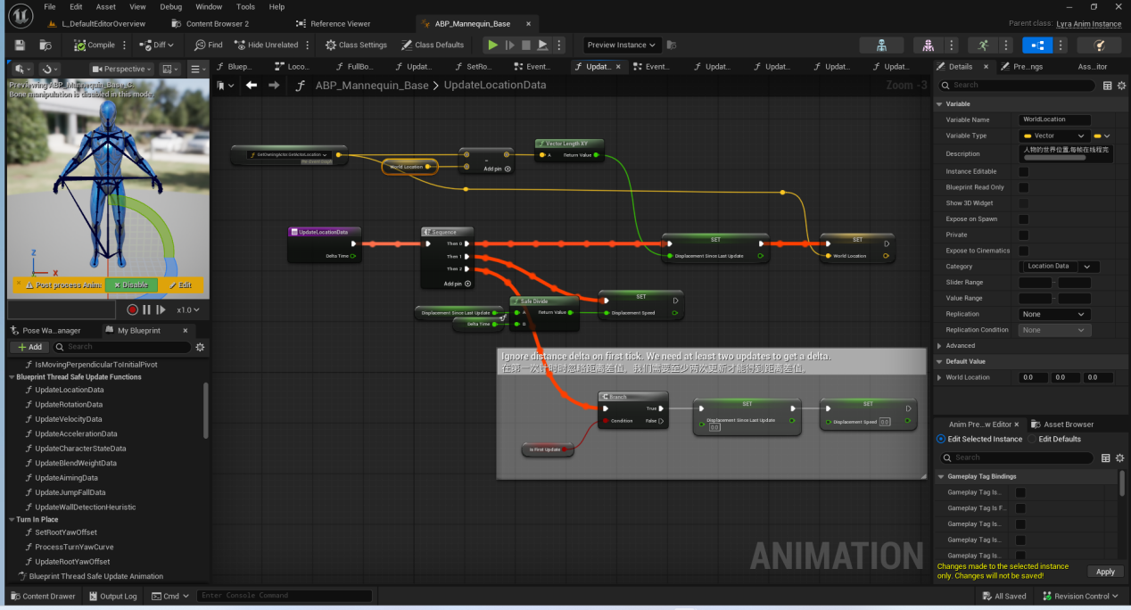

UpdateRotationData
更新旋转数据,
1.获取当前世界旋转,计算两帧之间的Yaw轴旋转角度,旋转速度,
2.根据是否蹲伏或者开镜,设置人物倾斜角度
3.首帧数据应都为0

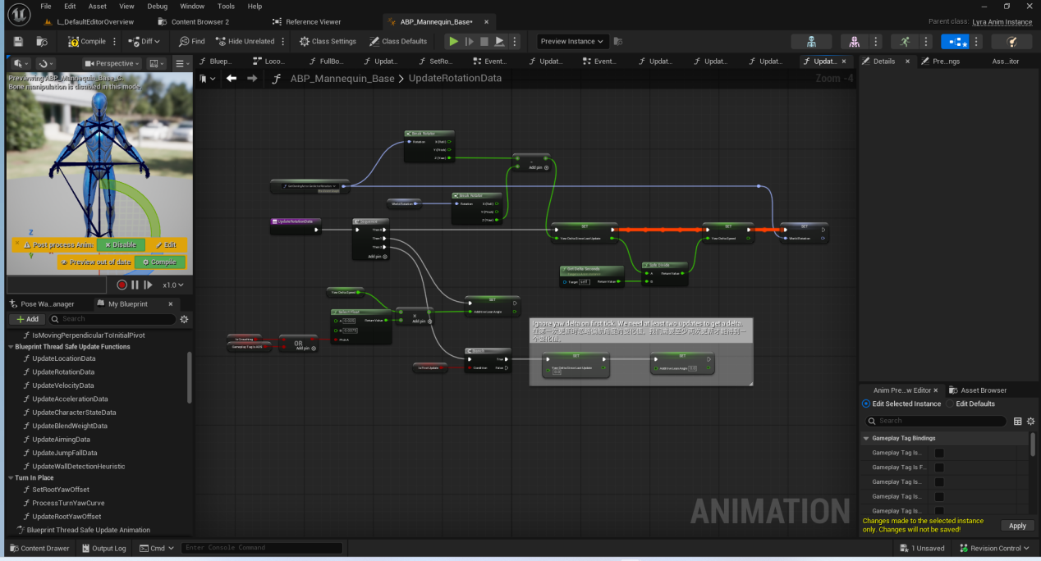

UpdateVelocityData
更新速度数据:
1.获取当前速度,包括世界和本地
2.计算速度方向,包含是否考虑转身的偏移角度

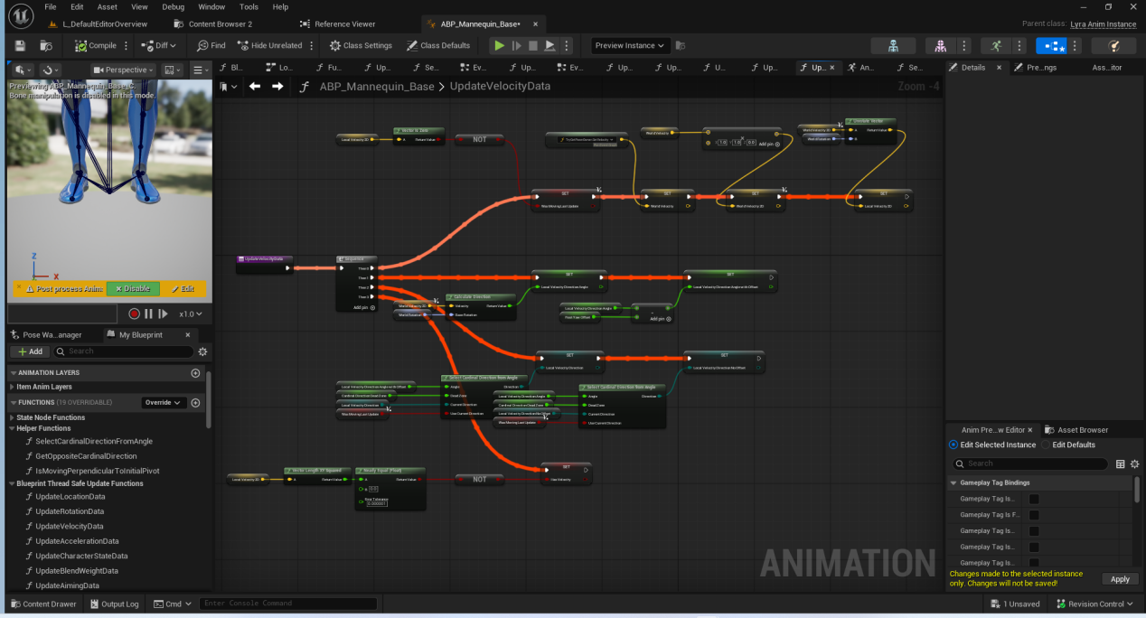

SelectCardinalDirectionFromAngle
工具函数
根据传入的角度来判断当前的移动方向,如果上一帧有移动,需要加大上一帧移动方向的盲区
优先选择前后向的移动方向
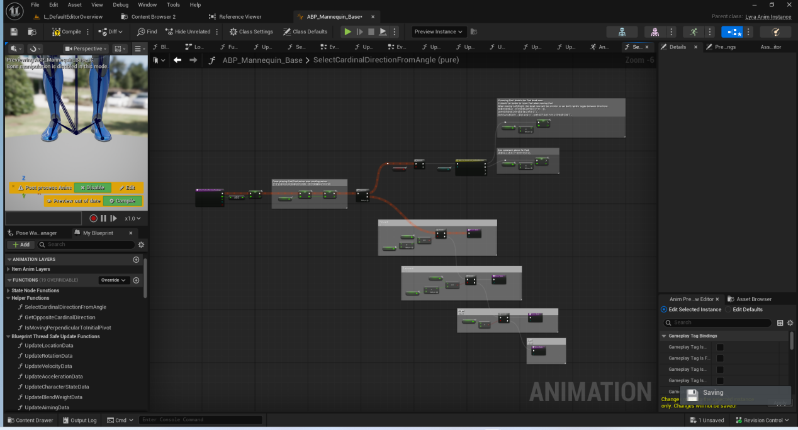

UpdateAccelerationData
更新加速度数据.
计算加速度数据指向的移动方向
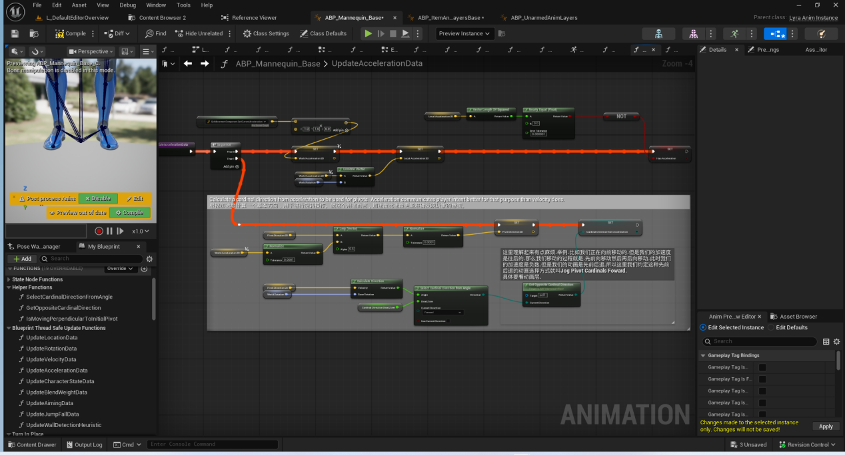

注意 这个变量
CardinalDirectionFromAcceleration
只在回转运动中使用.
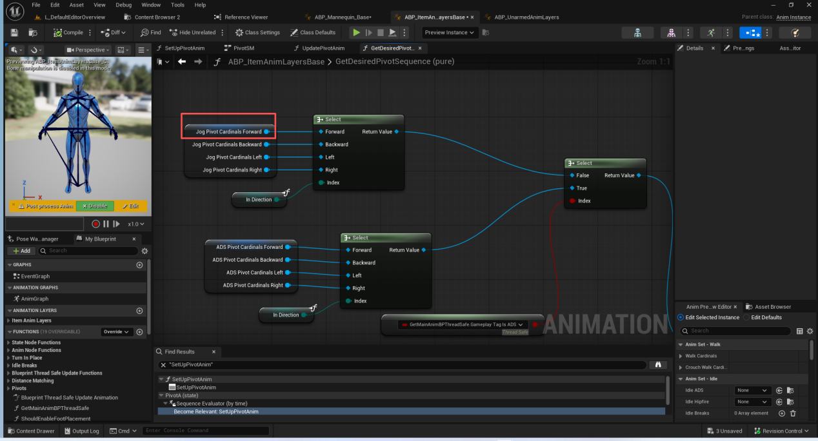

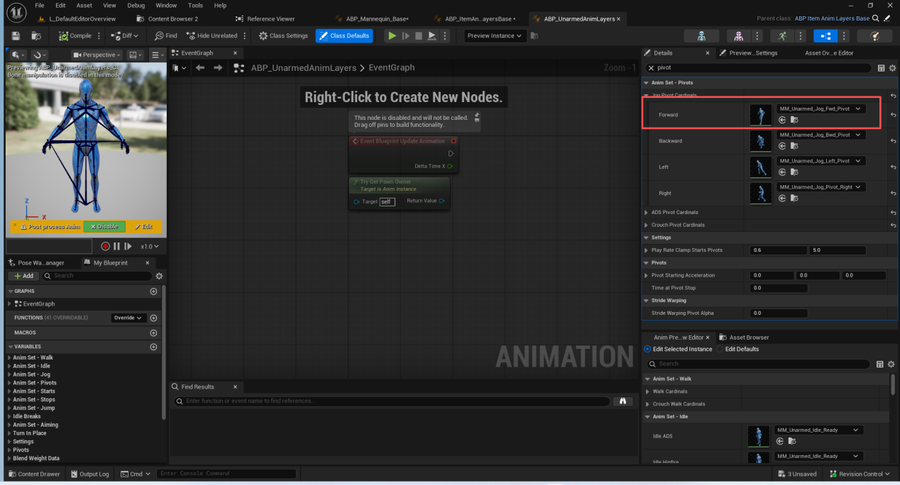

GetOppositeCardinalDirection
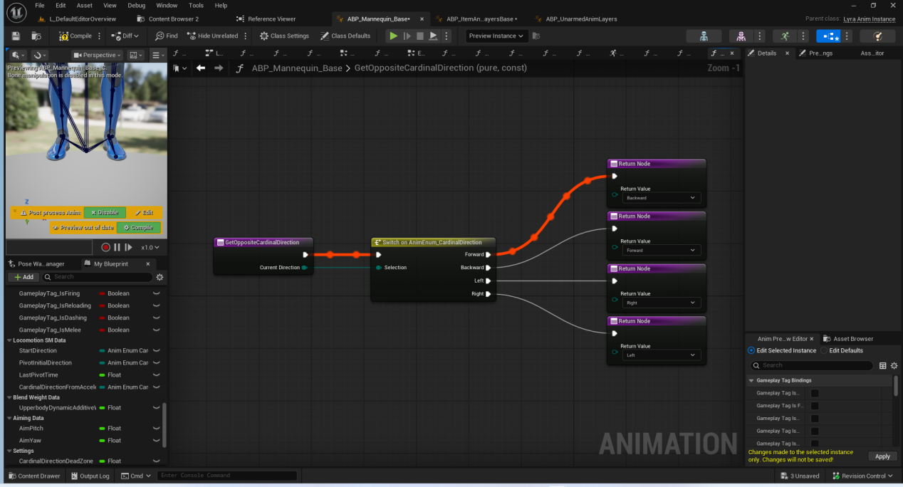

UpdateWallDetectionHeuristic

判断是否撞墙
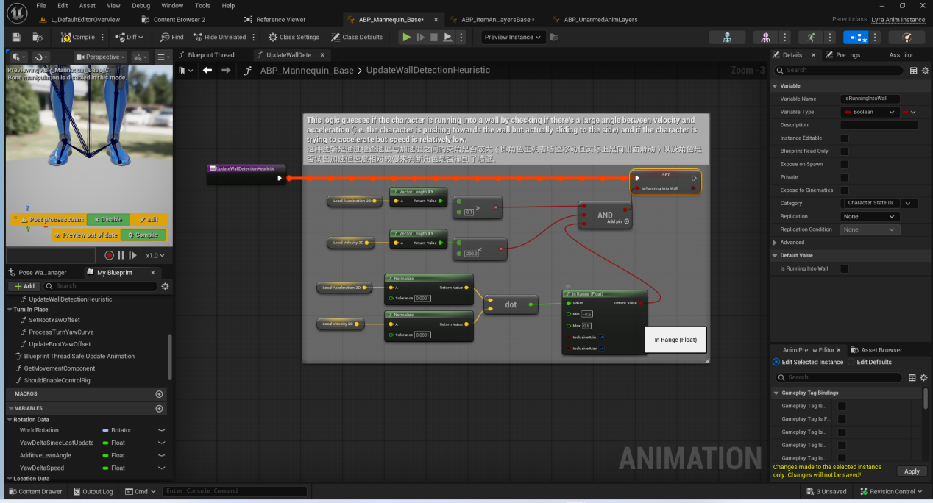

UpdateCharacterStateData
根据移动的Tag和枚举来判断当前的人物状态
会计算上一帧和这一帧的值,得出对应的状态是否改变
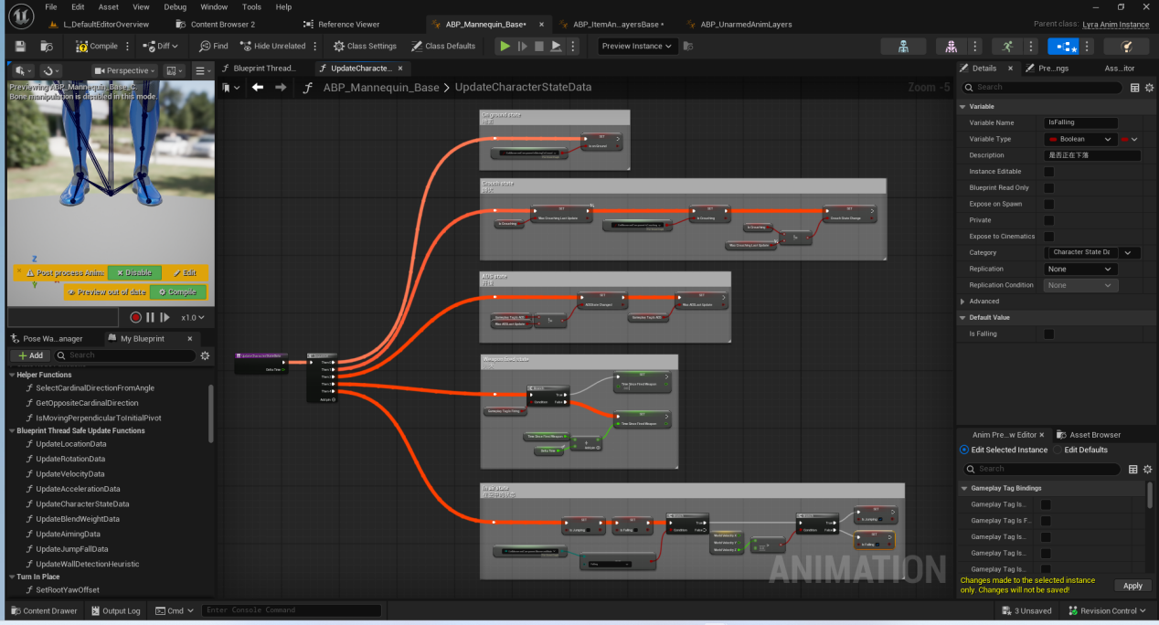

UpdateBlendWeightData
更新上半身的动态叠加权重

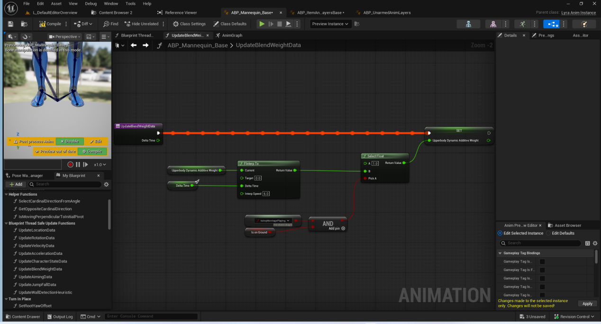
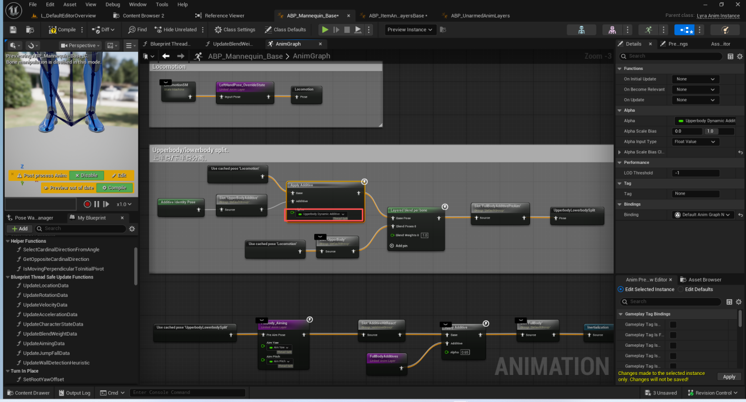

UpdateRootYawOffset
角色的自动转身数据更新
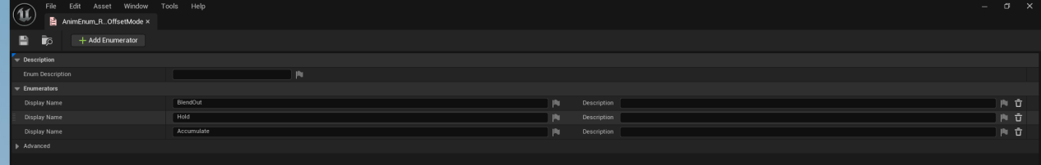
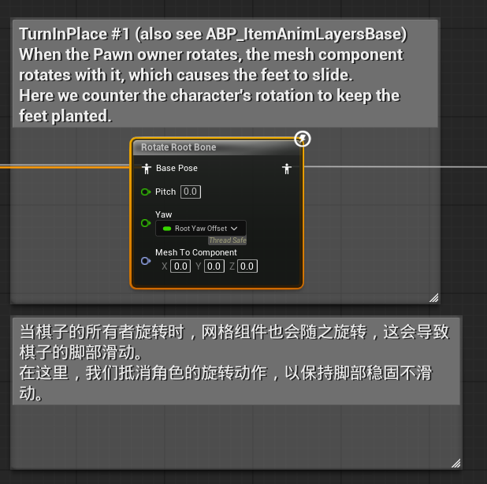

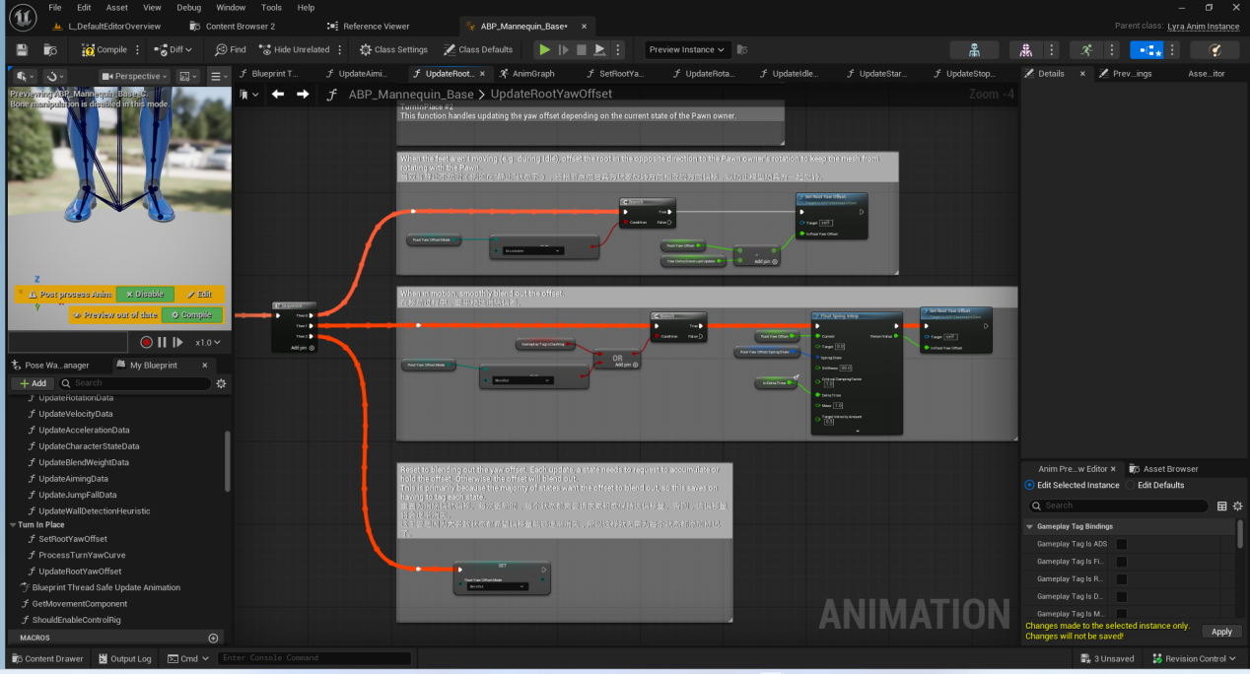
Accumulate:
累积偏航差,直触发转向
Hold:
持有当前的偏航差
BlendOut:
平稳的过渡到没有偏航差.

SetRootYawOffset
设置偏航的角度偏移
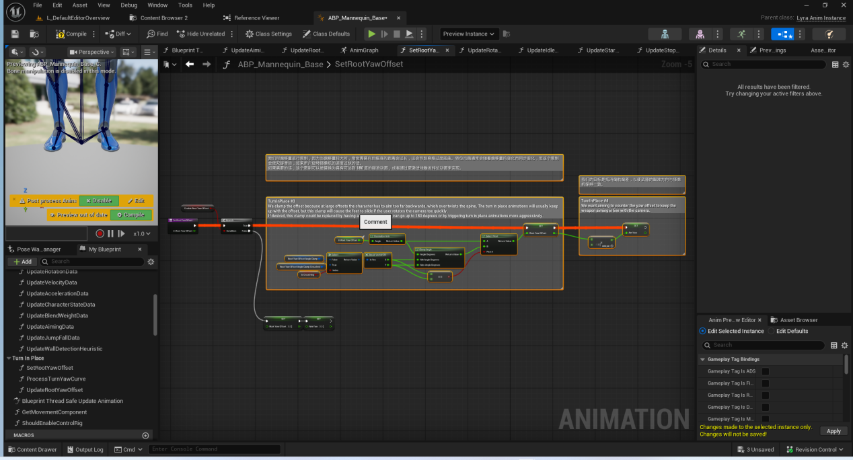

ProcessTurnYawCurve
当我们播放转身动画时,需要考虑减少我们累计的转身值,至少的值跟当前动画转动的角度有关,这里读取的动画中的动画曲线值.
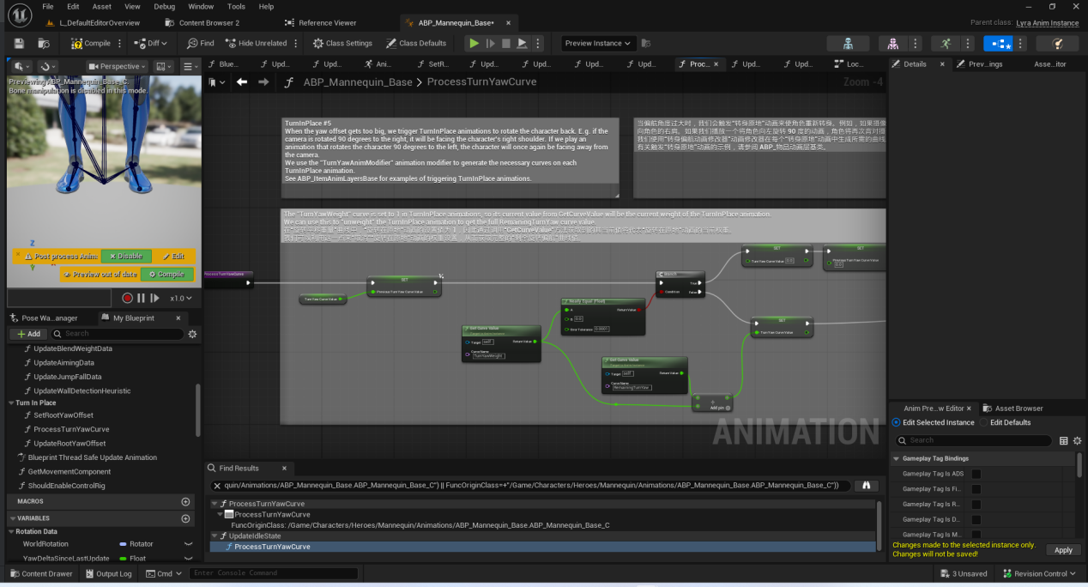

UpdateAimingData
注意这里更新的AimPitch
AimYaw在RootYawOffset中更新
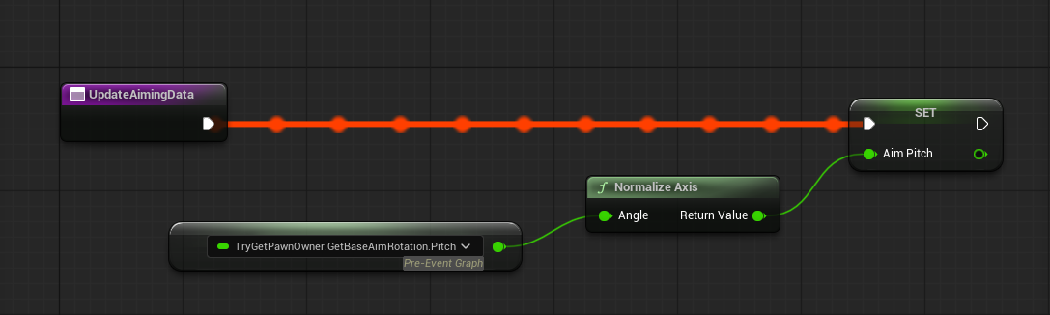

UpdateJumpFallData
更新跳跃坠落数据
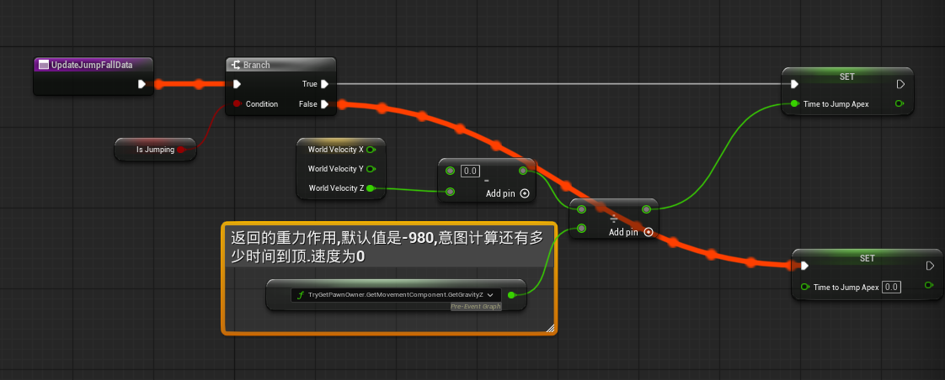

GetMovementComponent
获取移动组件,注意这里的返回值命名一定要是ReturnValue
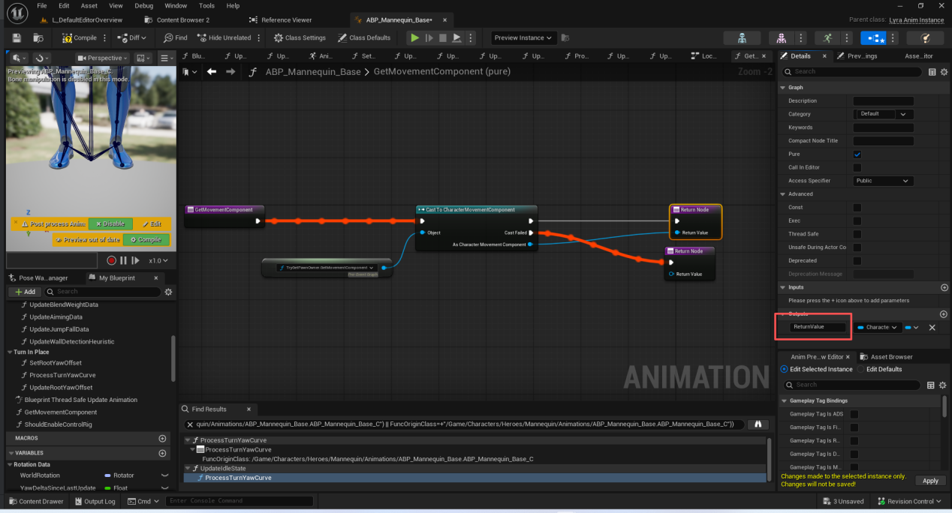

ShouldEnableControlRig
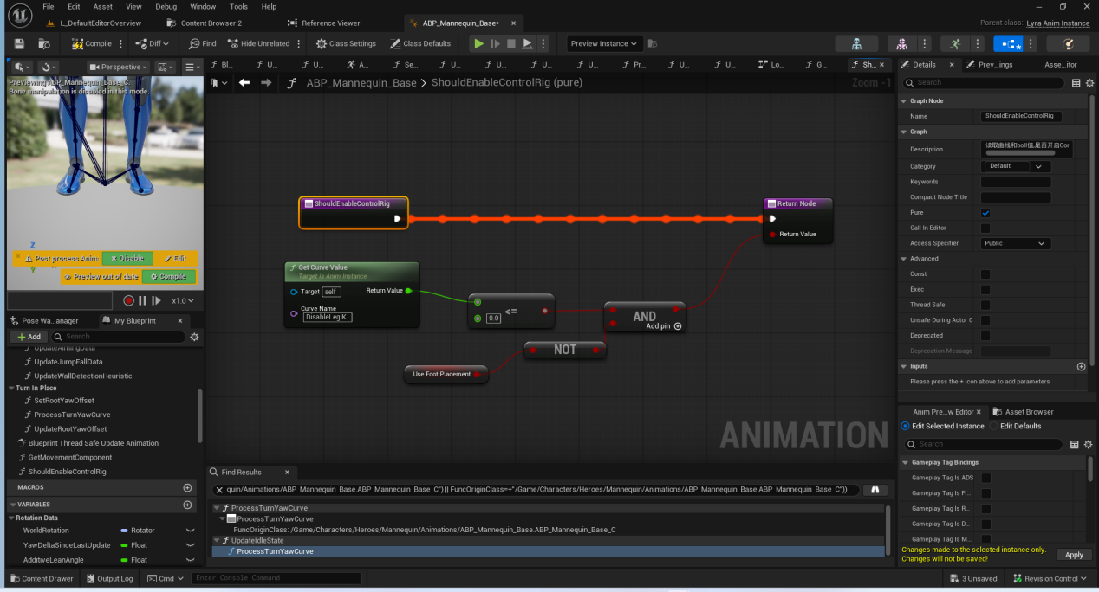
注意这里有一个FootPlacement的试验性节点和ControlRig是不混用的.
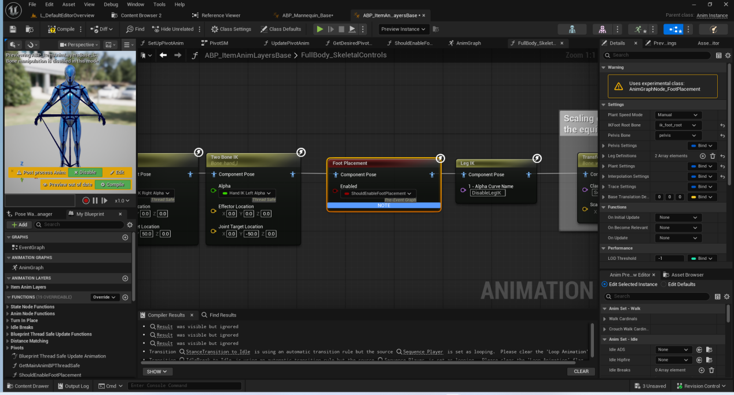

IsMovingPerpendicularToInitialPivot
是否在垂直向运动
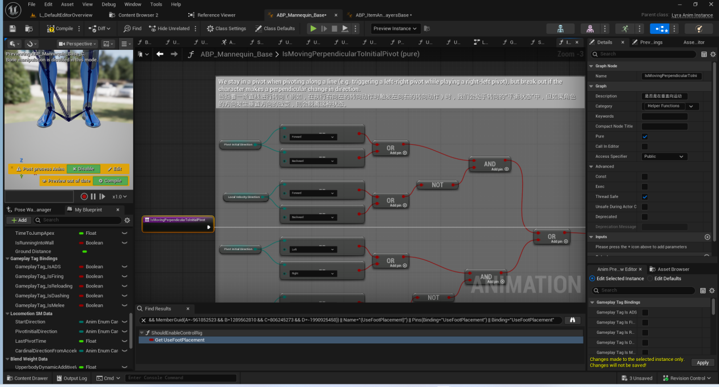

总结
本节主要是列举了我们主动画蓝图 线程安全的逻辑更新图表.剩下的动画图表和StateNodeFunction将在下节讲解.

